Тиждень математики був проведений з 27 лютого по 3 березня 2023 року.
Завданням тижня було підвищити інтерес учнів до навчальної діяльності, підвищення пізнавального інтересу учнів до точних наук, пропагування досягнень математичної науки, стимулювання творчої активності через використання інформаційних технологій, розкриття здібностей учнівдо пізнання дійсності та самих себе, а також вихованню самодисципліни та самоорганізації. Упродовж тижня використовувались різні прийоми і форми організації урочної та позаурочної діяльності учнів, які забезпечували підвищення мотивації та пізнавального інтересу учнів, сприяли розкриттю внутрішнього їхнього потенціалу.
Заходи були спрямовані на:
- розвиток творчої фантазії;
- логічного мислення;
- вміння орієнтуватися в інформаційному просторі;
- підвищення інтерес до вивчення математики ;
- розвиток пізнавальної діяльності;
- формування обов’язковості, відповідальності, креативності.
Понеділок 27.02.2023
Учні 7 – их класів разом із вчителем Тулік Л.М. розв’язували різноманітні жартівливі задачі, які викликали у них інтерес до розумової діяльності, бажання міркувати. Вони є корисним засобом розвитку у дітей логічного мислення, вміння проводити аналіз і синтез,узагальнювати, абстрагувати, порівнювати, зіставляти і конкретизувати, розкриваючи зв'язки, що існують між явищами.
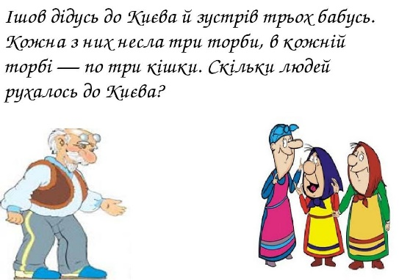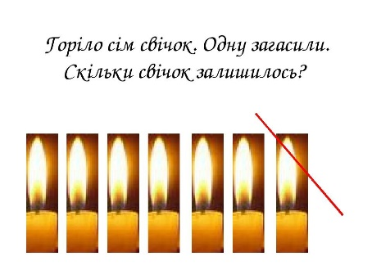
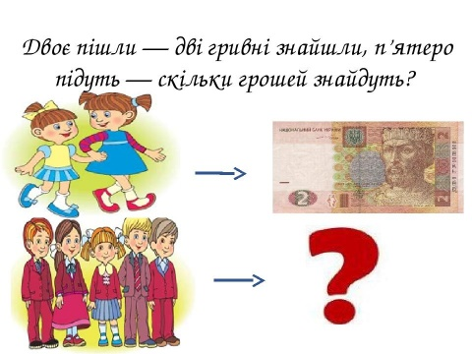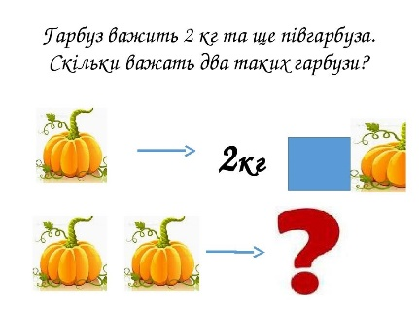
Вівторок 28.02.2023
Учні оформляли стенд « 27 висловлень про математику», отримали задоволення від пошукової роботи.
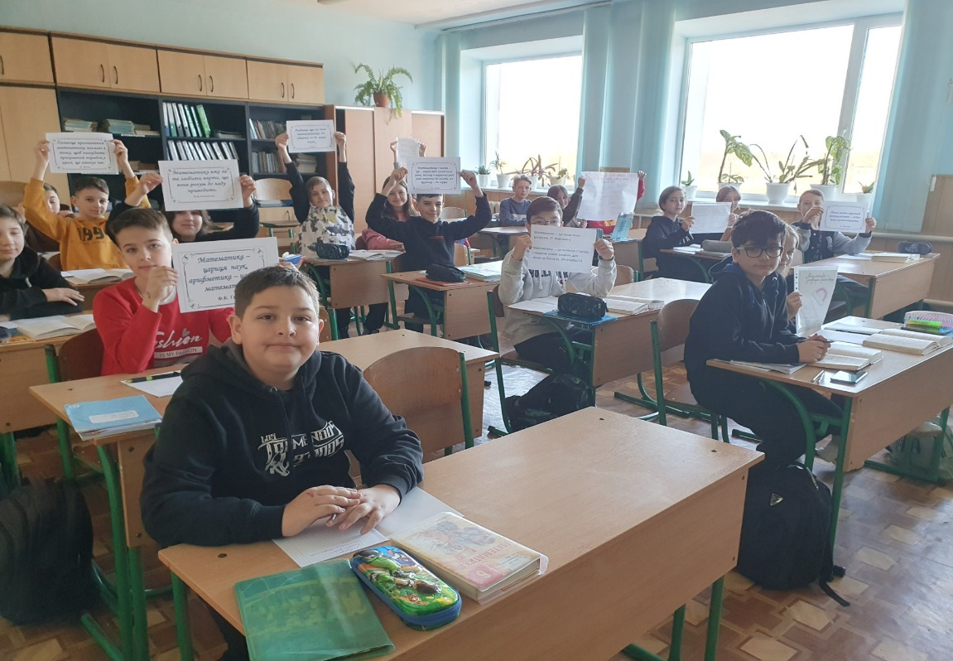
Середа 01.03.2023 Четвер 02.03.2023
Цікаво учні 11 класу провели конференцію на тему «Геометрія навколо нас» .
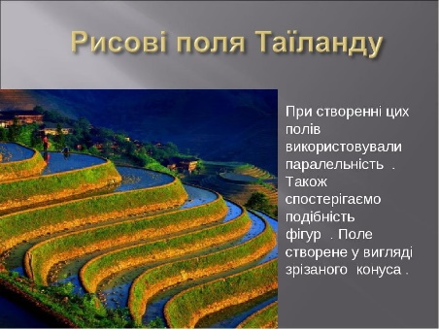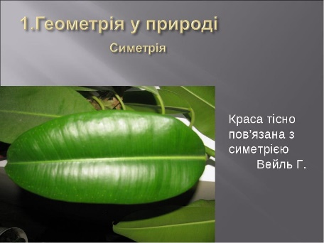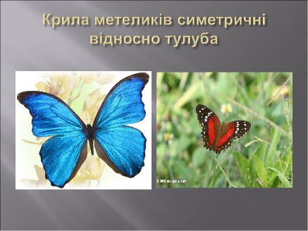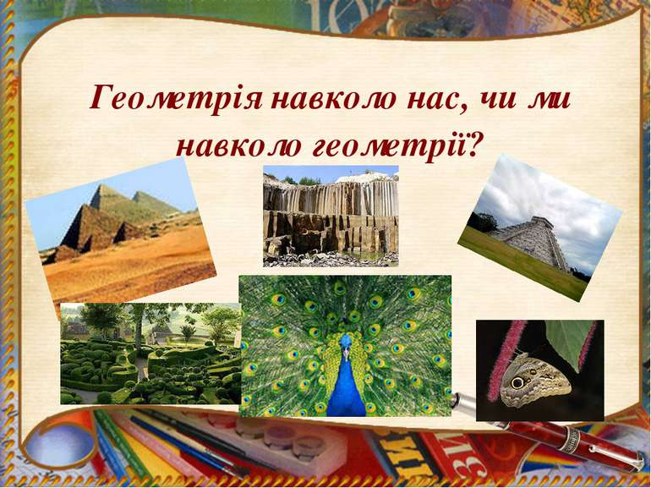
Учні показали геометрію в природі, в меблях, в декорі, інтер'єрі, в будівлях.
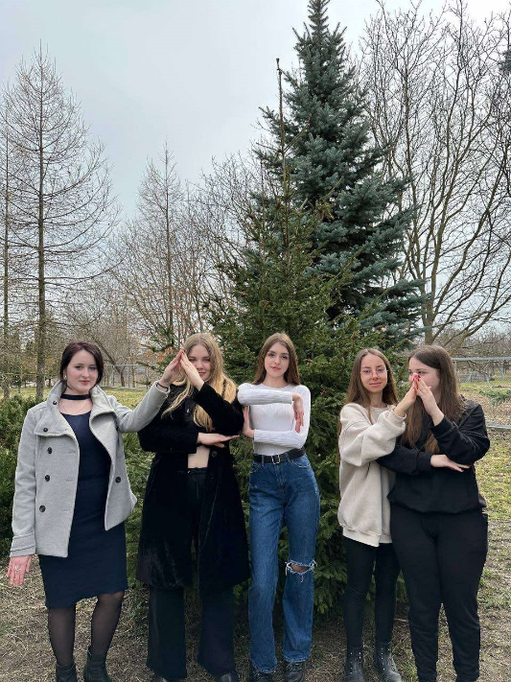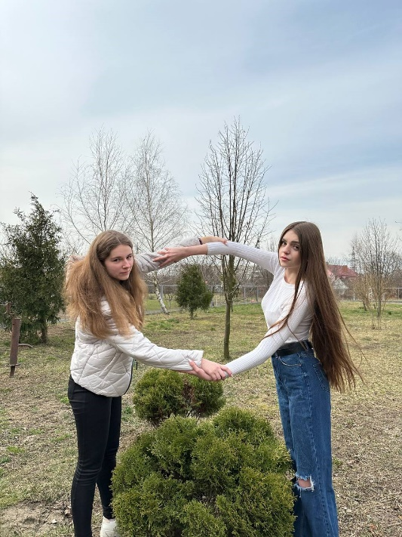
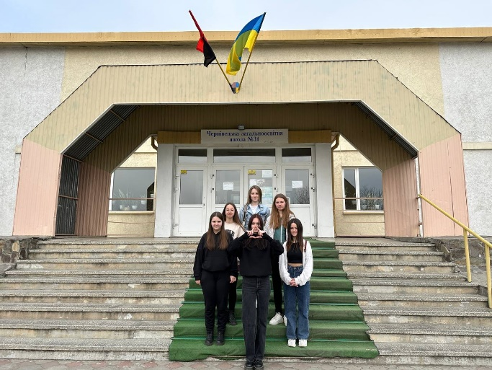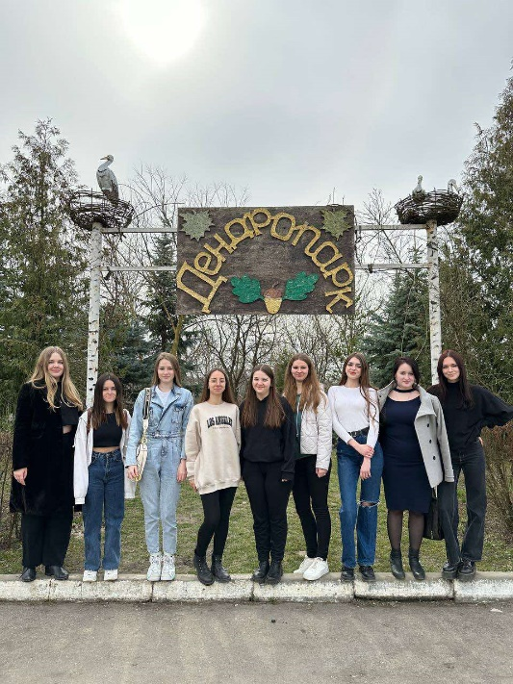
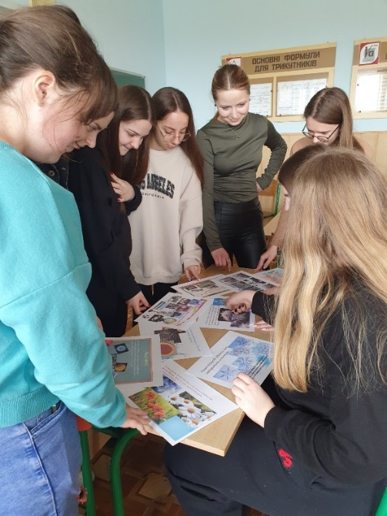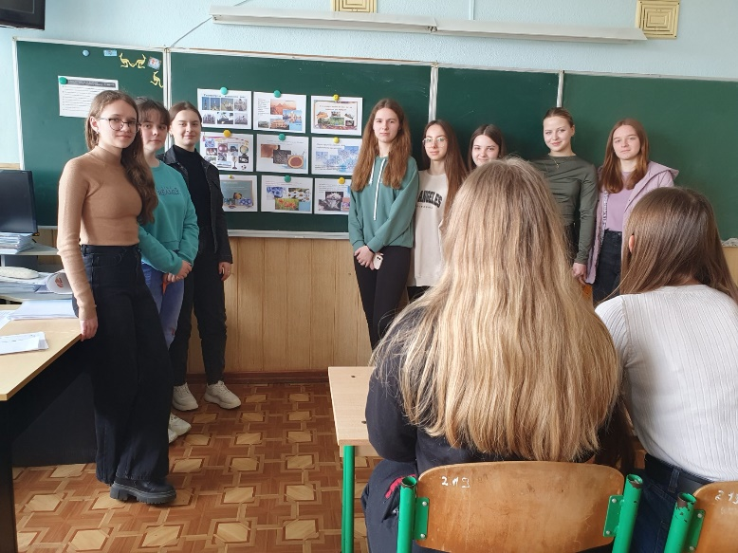
Вчитель Тулік Л.М. в 7-их класах провела « Поетичний конкурс», на якому учні ділилися віршами , присвяченими математиці. Конкурс пройшов весело, всі отримали багато гарних вражень.
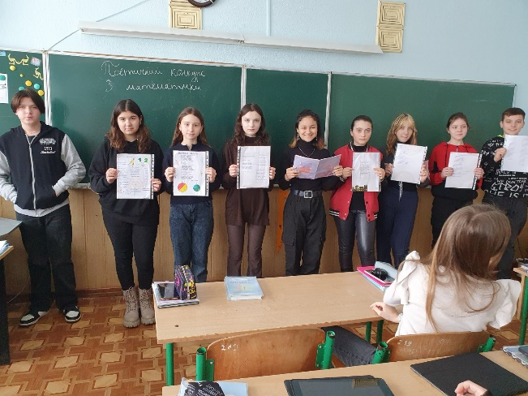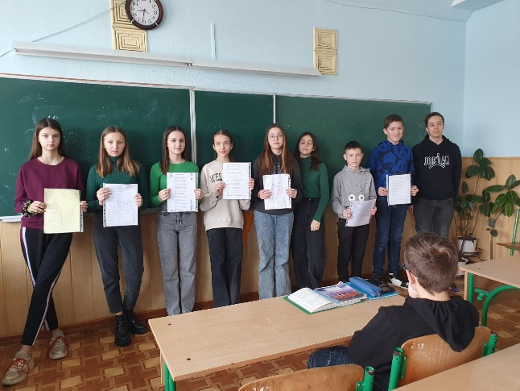

З учнями 5Б класу вчителем математики Месенчук Л. М., було проведено гру - подорож « Математичний експрес»

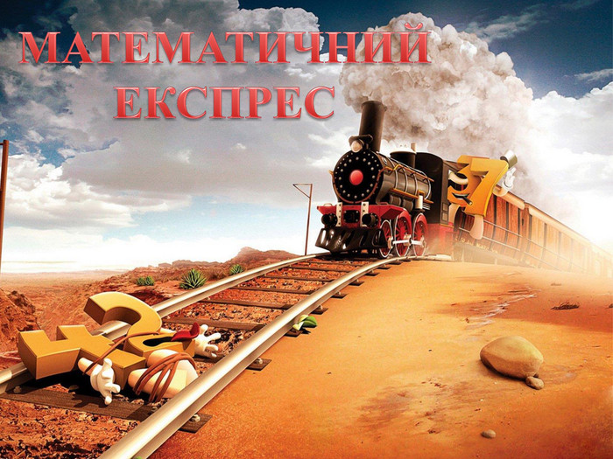
метою якого є:
- Прищеплення інтересу до математики як елементу загальнолюдської культури; популяризація серед учнів цікавих завдань, розвиток пізнавального інтересу, інтелекту.
- Формування національної свідомості, любові до рідного краю, духовної спадщини українського народу.
- Розвиток в учнів навичок спілкування і спільної діяльності.
Це була гра – подорож, під час якої діти змогли навчитись краще працювати в команді, побачити наскільки цікавою може бути математика, а також віртуально відвідати декілька цікавих місць нашої держави.
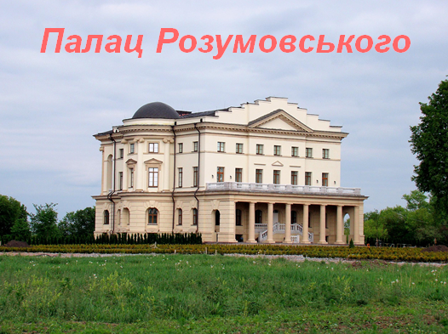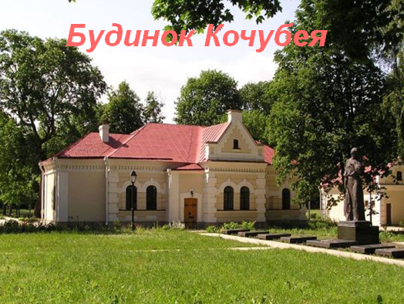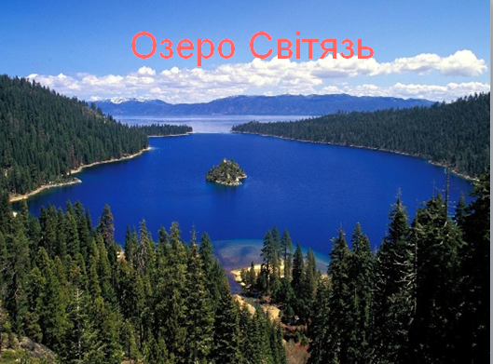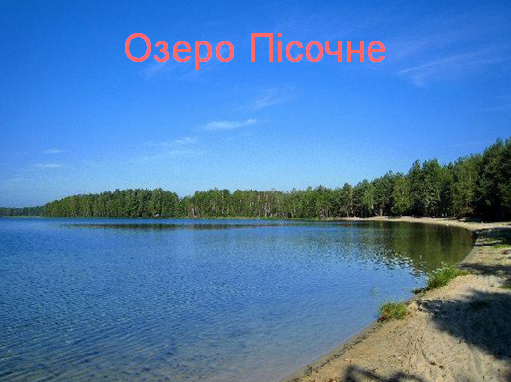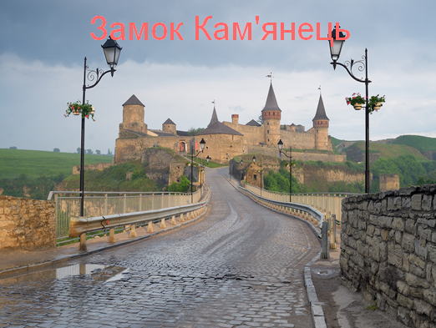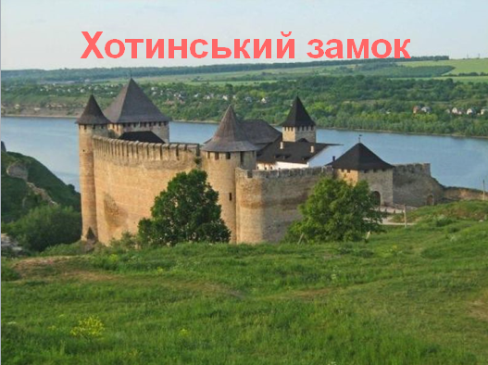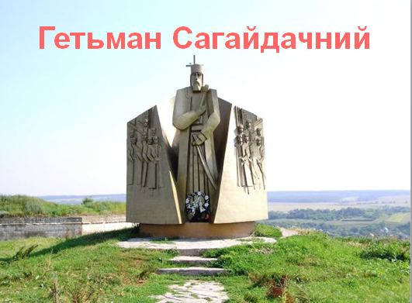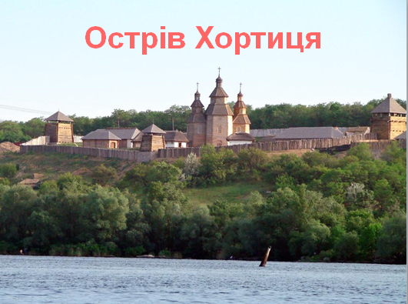
Діти віртуально побували у визначних куточках нашої Батьківщини, згадали про історичні пам’ятки нашого народу, які мають величезну цінність не лише для нашої держави, а й для світу в цілому.
З учнями 8а класу, Месенчук Л.М., було проведено усний журнал «День народження числа π», метою якого було поглибити знання учнів з історії математики , сприяти розвитку пізнавальної активності школярів , творчих здібностей, формувати основи науково-інформаційної культури, розширити пізнавальний досвід, розвивати математичне та логічне мислення, кмітливість, спостережливість та індивідуальні здібності учнів;
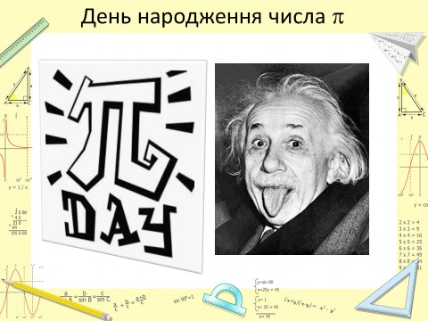

Діти дізналися , що число π настільки шановане, що йому встановлено декілька пам'ятників:
- США- в Сіетлі, на сходах перед будівлею музею мистецтв
- в Парку скульптур (Нью-Джерсі)
- в Криму поблизу селища Кацивелі
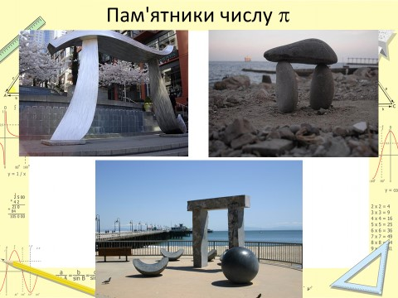
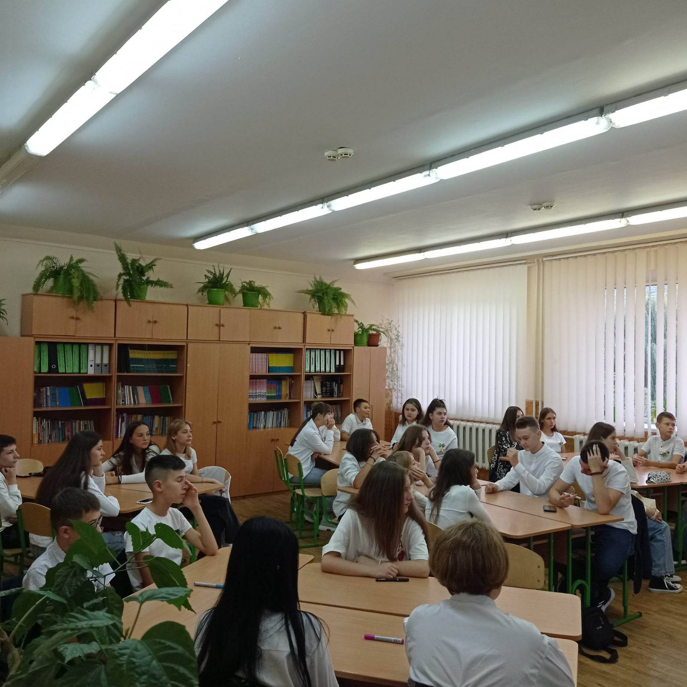
А на останок учні посмакували смачним пирогом.
З учнями 5А та 5В класу вчителем математики Городенською М.В., було проведено відкритий урок «Мішані числа»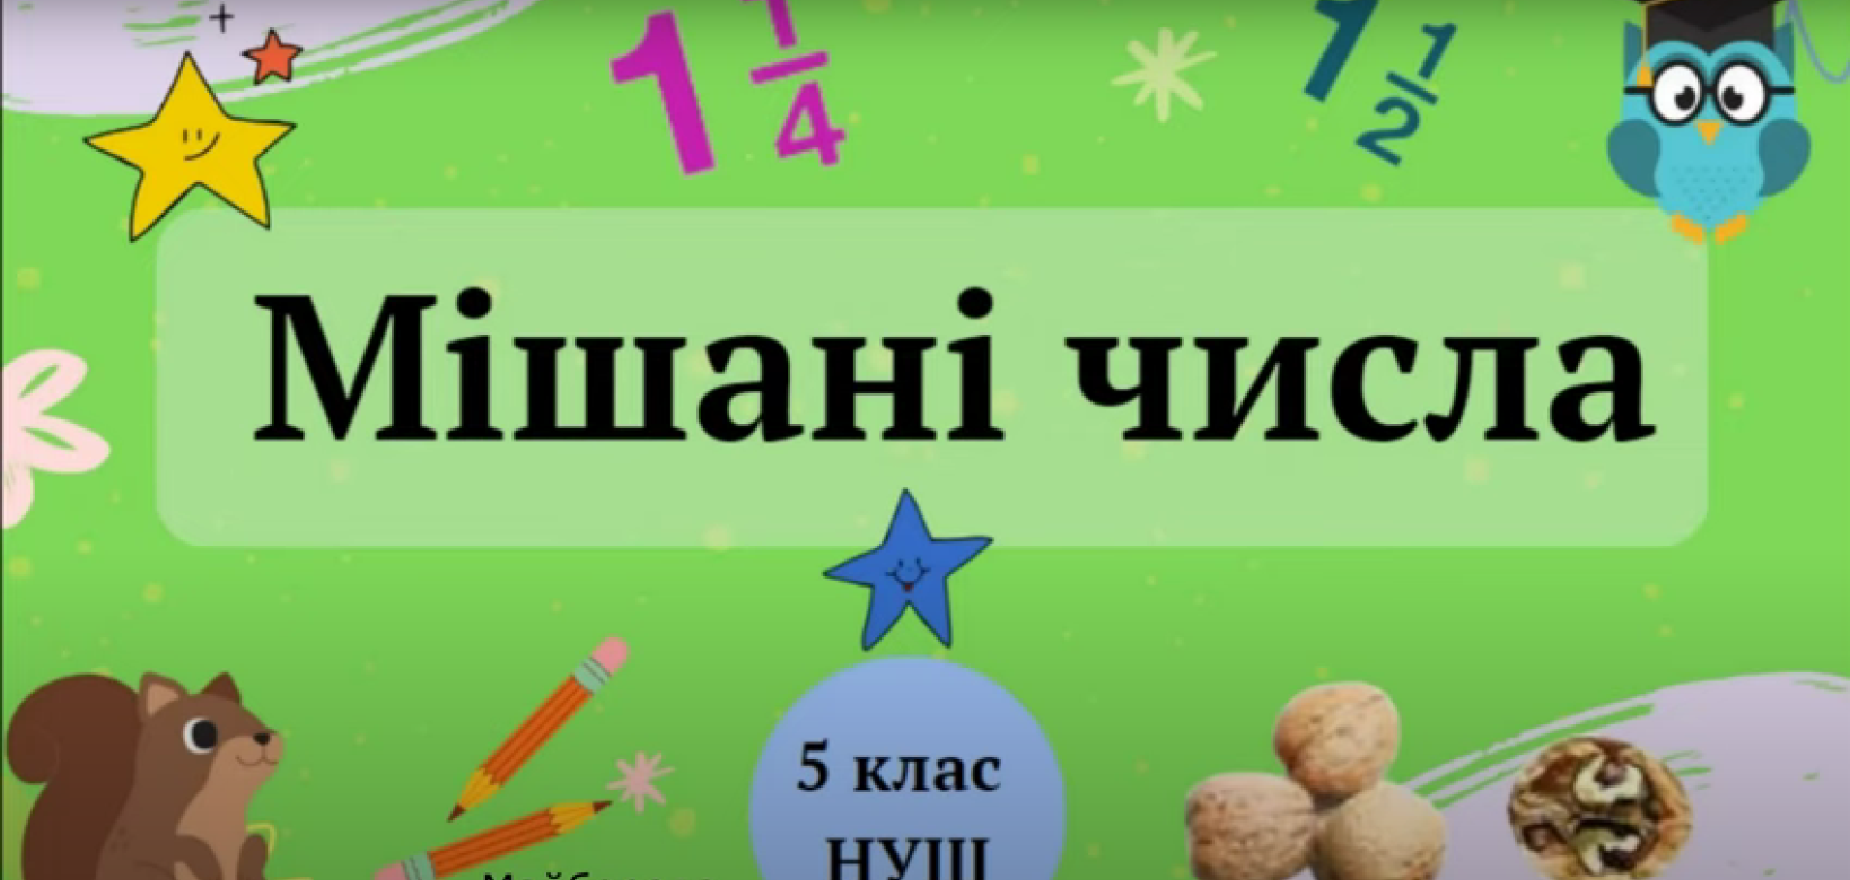
метою якого є сформувати у школярів:
- поняття «мішане число», «ціла і дробова частина числа»;
- алгоритм виділення цілої частини з неправильного дробу та запису мішаного числа у вигляді неправильного дробу;
- вміння виконувати додавання і віднімання мішаних чисел і розв'язувати завдання, в яких передбачено використання цих дій.
Навчити учнів застосовувати названі алгоритми під час розв'язування вправ.
Розвивати розумову діяльність, логічне мислення;
Виховувати інтерес до предмету та науки, історії математики, використовуючи інформаційні та здоров’язберігаючі технології.

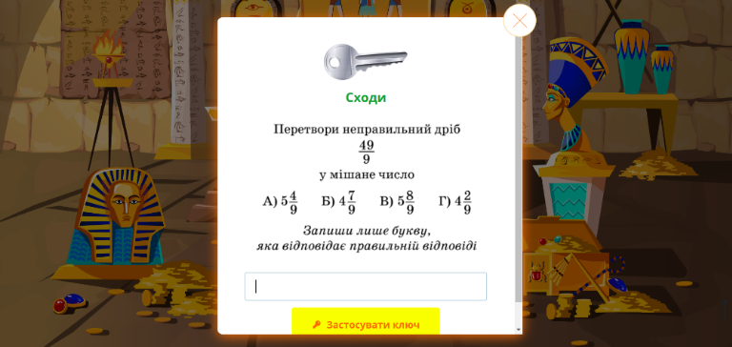
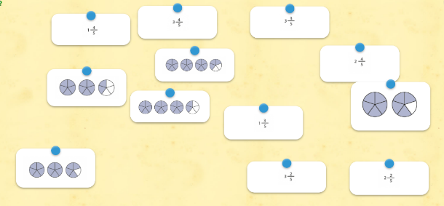
Підчас уроку діти засвоїли що таке мішане число за допомогою інтерактивної вправи.

Для засвоєння знань проходили веб-квест
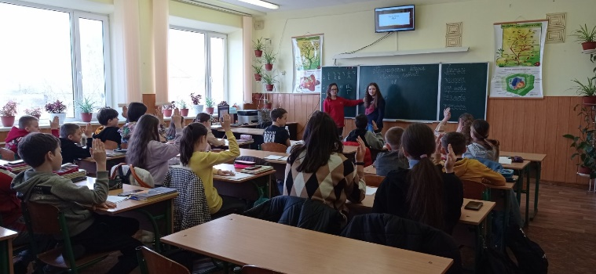
Після завершення веб квесту діти отирмали сертифікати проходження

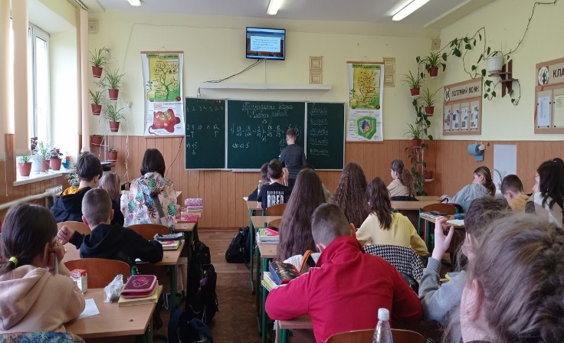

Ведуча турніру – вчитель.
- Математичний турнір складається з двох турів, за кожний з яких кожний учень набирає певну кількість фішок (оголошується відразу після закінчення турніру).
- Виграє учень, який набрав найбільшу кількість фішок.

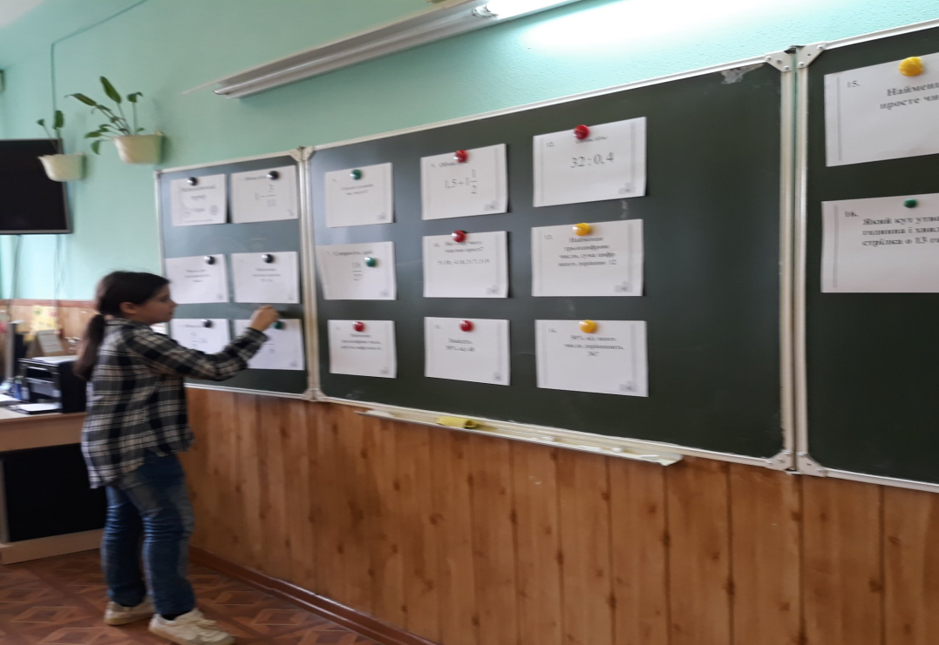
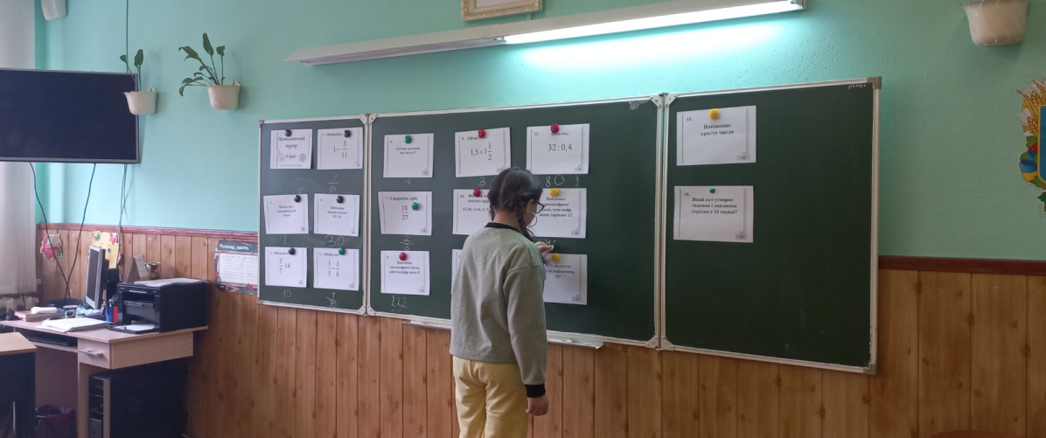
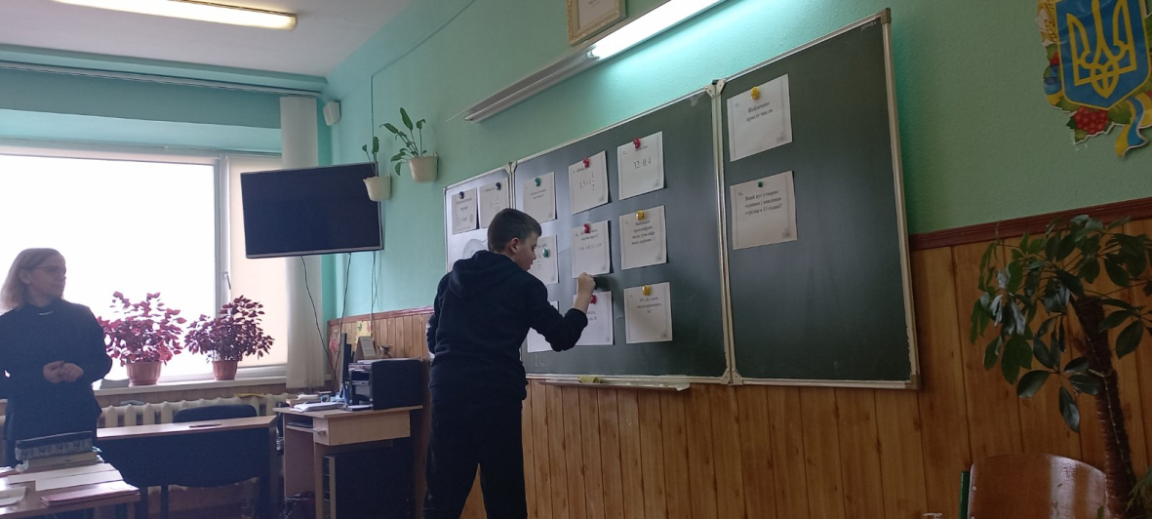

П'ятниця 03.03.2023
Цікаво пройшов математичний конкурс для учнів 6 –А класу «Найрозумніший» проведений вчителем математики Тулік Л.М. Учні були активними учасниками пізнавальних і веселих конкурсів. Метою гри було активізувати пізнавальну діяльність учнів, поглибити їх знання з математики, стимулювати активну творчу роботу школярів, розвивати логічне мислення, кмітливість. В азартному змаганні учні повторили теоретичні питання, розв’язали задачі, рівняння, ребуси та проявили кмітливість.
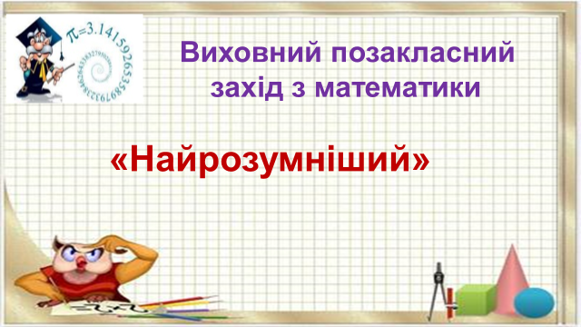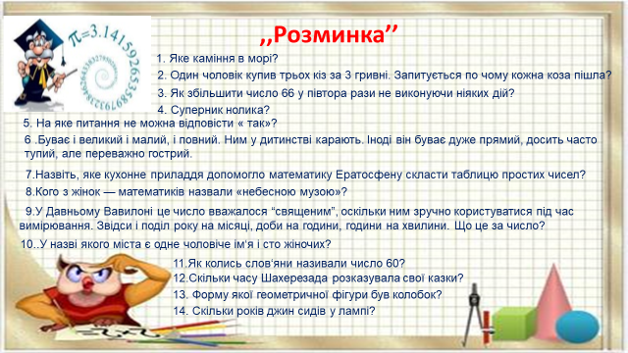
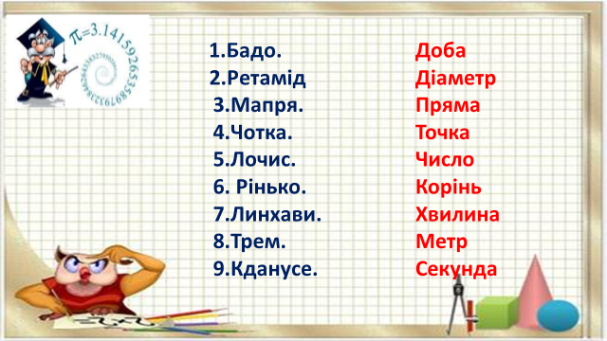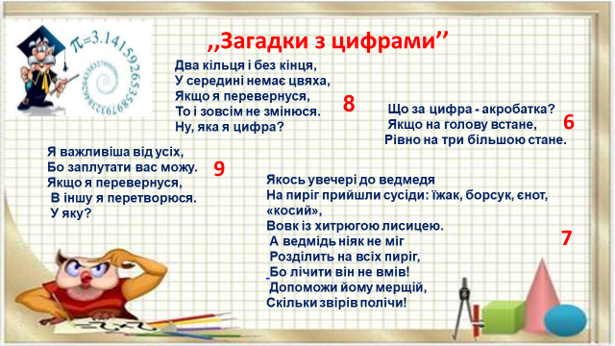

Кожен захід вирізнявся оригінальністю проведення, цікавим та актуальним змістом, інформаційною насиченістю, відповідав навчально-пізнавальним, розвиваючим та виховним цілям організації освітнього процесу в закладі.

